POWIAT
TURECKI

Nr postępowania:
IZP.272.4.2020

www.bip.powiat.turek.pl
IZP.272.25.2020

Załącznik nr 2
do ogłoszenia - zapytanie ofertowe
Dostawa stacji meteorologicznej (pomoce dydaktyczne) – 1 szt.
na potrzeby wyposażenia istniejącej pracowni biologicznej w Zespole Szkół Technicznych w Turku

OFERTA
dla
Powiatu Tureckiego
ul. Kaliska 59, 62 - 700 Turek

FORMULARZ OFERTOWY
Dostawa stacji meteorologicznej (pomoce dydaktyczne) – 1 szt.
na potrzeby wyposażenia istniejącej pracowni biologicznej w Zespole Szkół Technicznych w Turku

L.p. | Dane wykonawcy:
1. | Nazwa (firma) : | ……………………………………………………………………………………………………………………………..
2. | Imię i Nazwisko¹:  (w przypadku gdy ofertę składa osoba fizyczna) | ……………………………………………………………………………………………………………………………..
3. | Siedziba (adres) ¹: | ……………………………………………………………………………………………………………………………..
4. | Adres do korespondencji:  (w przypadku gdy inny niż w pkt 3) | ……………………………………………………………………………………………………………………………..
5. | Osoba/osoby  upoważnione do złożenia oferty: | ……………………………………………………………………………………………………………………………..
6. | Numer REGON: | ……………………………………………………………………………………………………………………………..
7. | Numer NIP:  (odpowiednio VAT-UE) | ……………………………………………………………………………………………………………………………..
8. | Numer KRS:  (jeżeli dotyczy) | ……………………………………………………………………………………………………………………………..
9. | Numer telefonu do kontaktów: | ……………………………………………………………………………………………………………………………..
10. | Numer fax do kontaktów: | ……………………………………………………………………………………………………………………………..
11. | E-mail do kontaktów: | ……………………………………………………………………………………………………………………………..
12. | Adres http:// | ……………………………………………………………………………………………………………………………..
Formularz ofertowy  Dostawa stacji meteorologicznej (pomoce dydaktyczne) – 1 szt.  na potrzeby wyposażenia istniejącej pracowni biologicznej w Zespole Szkół Technicznych w Turku |  |  | str. 2

Nawiązując do ogłoszenia o zamówieniu w postępowaniu na: Dostawę stacji meteorologicznej (pomoce dydaktyczne) – 1 szt. na potrzeby wyposażenia istniejącej pracowni biologicznej w Zespole Szkół Technicznych w Turku my niżej podpisani:

- Składamy ofertę na wykonanie przedmiotu zamówienia określonego w zapytaniu ofertowym nr IZP.272.25.2020.

- Oferujemy wykonanie całego przedmiotu zamówienia za łącznym wynagrodzeniem, w kwocie:

L.p. | Stacja meteorologiczna  (producent i model urządzenia) | Ilość | Wartość  netto PLN | VAT % | Wartość brutto PLN
1. | dostawca ____________________  model _________________ | 1

_______________________________________________________________________________________________________________________________________________________________
__________________________________________________________________________________________________________________________________________________________________________
__________________________________________________________________________________________________________________________________________________________________________
(dodatkowe wyjaśnienia w sprawie stawki VAT - tylko, jeżeli dotyczy)

CAŁOŚĆ OFERTY: brutto ____________________ , _________ PLN (słownie: __________________________________________________________________
________________________________________________________________________________________________________________________________________________________________________)

Powyższe wynagrodzenie obejmuje wszelkie koszty ponoszone przez Wykonawcę z tytułu realizacji przedmiotu zamówienia.

Oświadczam, że²:
- jestem(śmy) / nie jestem(śmy)* czynnym podatnikiem VAT-UE o numerze ____________________________

- w związku z powyższym, oferuję(my) dostawę przedmiotu zamówienia, zgodnie z obowiązującymi przepisami o podatku od towarów i usług w zakresie dotyczącym wewnątrzwspólnotowego nabycia towarów, w cenie netto, bez należnego podatku od towarów i usług VAT.

*niepotrzebne skreślić
²Niniejsze oświadczenie dotyczy wyłącznie Wykonawcy mającego siedzibę/miejsce zamieszkania poza terytorium Rzeczypospolitej Polskiej, składającego ofertę z Państw członkowskich Unii Europejskiej, której wybór prowadziłby do powstania obowiązku podatkowego Zamawiającego zgodnie z przepisami o podatku od towarów i usług w zakresie dotyczącym wewnątrzwspólnotowego nabycia towarów.

Formularz ofertowy  Dostawa stacji meteorologicznej (pomoce dydaktyczne) – 1 szt.  na potrzeby wyposażenia istniejącej pracowni biologicznej w Zespole Szkół Technicznych w Turku | str. 3

- Gwarancja: stacja meteorologiczna - 24 miesiące + _____________

- Zobowiązujemy się wykonać przedmiot zamówienia w terminie do 20 listopada 2020 r.

- Oświadczamy, że akceptujemy zawarty w zapytaniu ofertowym Wzór Umowy i zobowiązujemy się, w przypadku wyboru naszej oferty, do zawarcia umowy zgodnie z niniejszą ofertą oraz na warunkach określonych we Wzorze Umowy, w miejscu i terminie wyznaczonym przez Zamawiającego.

- Oświadczamy, iż Wykonawca wyraża zgodę na przetwarzanie przez Zamawiającego informacji zawierających dane osobowe oraz, że poinformował pisemnie i uzyskał zgodę każdej osoby, której dane osobowe są podane w ofercie oraz dokumentach składanych wraz z niniejszą ofertą lub będą podane w oświadczeniach i dokumentach złożonych przez Wykonawcę w niniejszym postępowaniu o udzielenie zamówienia.

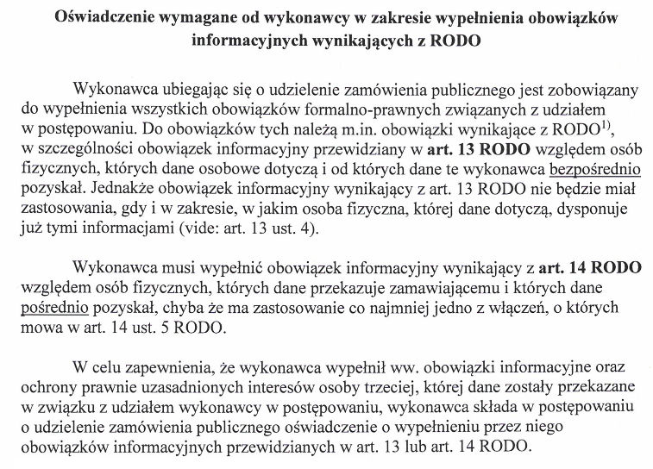
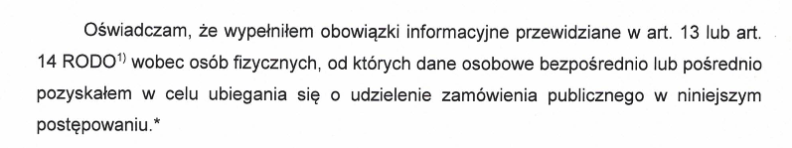

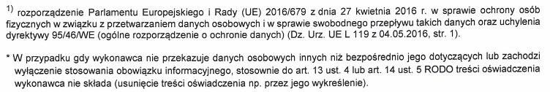

Formularz ofertowy  Dostawa stacji meteorologicznej (pomoce dydaktyczne) – 1 szt.  na potrzeby wyposażenia istniejącej pracowni biologicznej w Zespole Szkół Technicznych w Turku | str. 4

- Osobą upoważnioną do kontaktów z Zamawiającym jest Pani/Pan:

____________________________________________________________________________________________________________________________________________________________________
____________________________________________________________________________________________________________________________________________________________________
Tel: _____________________________________________________________________________________________________________________
Fax: _____________________________________________________________________________________________________________________
E-mail: _____________________________________________________________________________________________________________________

Do niniejszej oferty załączamy:

- szczegółową specyfikację oferowanego sprzętu potwierdzającą parametry zestawu określone
w szczegółowym opisie przedmiotu zamówienia – załącznik nr 1 do ogłoszenia;
- ______________________________________________________________________________________________________________________________________________________________

……………………………, dn. _ _ - _ _ - 2020r.  (miejscowość) |  | ………………………………..…………………..  (Podpis/y osoby/ób uprawnionej/ych  do składania oferty oraz pieczątka/i)

Jeżeli Wykonawcy wspólnie ubiegają się o zamówienie - należy podać pełne nazwy i adresy wszystkich Wykonawców IZP.272.25.2020 Załącznik do formularza ofertowego Dostawa stacji meteorologicznej (pomoce dydaktyczne) – 1 szt. na potrzeby wyposażenia istniejącej pracowni biologicznej w Zespole Szkół Technicznych w Turku SZCZEGÓŁOWA SPECYFIKACJA OFEROWANEGO SPRZĘTU W ramach zamówienia oferujemy dostawę stacji meteorologicznej (pomoce dydaktyczne) – 1 szt. na potrzeby wyposażenia istniejącej pracowni biologicznej w Zespole Szkół Technicznych w Turku Model: _______________________________________________________________________________________________________ Lp. Nazwa parametru Wymagane minimalne/ maksymalne parametry techniczne sprzętu Parametr oferowanego sprzętu Bezprzewodowa stacja pogodowa 1. Bezprzewodowa stacja pogodowa składa się z czujników i konsoli TAK TAK/NIE* System czujników danych z modułem transmisji danych 1. System czujników zewnętrznych do pomiaru standardowych parametrów określających stan pogody, tj.: - temperatury pogody (zew. i wew.); - wilgotności względnej powietrza (zew. i wew.); - ciśnienia atmosferycznego; - prędkości i kierunku wiatru; - opadów atmosferycznych w stanie ciekłym (opcjonalnie stałym) TAK TAK/NIE* 2. Zasilanie panel słoneczny, akumulator, Konsola odbiorcza LCD 1. Materiał tworzywo ABS odporne na UV 2. Zasilanie konsoli zasilacz sieciowy, baterie 3. Złącze RJ 11 TAK TAK/NIE* Ciśnienie barometryczne 1. Zasięg: nie mniej niż 540 hPa nie więcej niż 1100 hPa od ____hPa do _____hPa 2. Rozdzielczość 0,1 hPa ____hPa Zegar 1. Rozdzielczość: 1 min 2. Format czasu: 12- lub 24-godzinny ________godzinny Wilgotność 1. Wilgotność wewnętrzna: - zasięg min. 0% max. 100% od ____ % do _____% - dokładność pomiaru nie gorsza niż +/- 3% +/_ _____% 2. Wilgotność zewnętrzna: - zasięg min. 0% max. 100% od ____ % do _____% - rozdzielczość 1% ____% Opad deszczu 1. Całkowity zakres opadów nie mniej niż 0 mm nie więcej niż 6600 mm od____ mm do ____ mm 2. Rozdzielczość nie więcej niż 0,2 mm _____ mm Temperatura 1. Temperatura wewnętrzna: - zasięg nie mniej niż 0°C nie więcej niż +65°C od ____°C do ____°C - dokładność nie gorsza niż +/- 0,5°C +/_ ____°C 2. Temperatura zewnętrzna - zasięg nie mniej niż -40°C nie więcej niż +65°C od ____°C do ____°C - dokładność nie gorsza niż +/- 0,5°C +/_ ____°C Wiatr 1. Zasięg kierunku od 0° do 360° od ____° do ____° 2. Zasięg prędkości nie mniej niż 0,5 m/s nie więcej niż 90 m/s, od ___ m/s do ___ m/s Rodzaj komunikacji 1. Zasięg min. 300 m ______m 2. Bezprzewodowa dla regionu UE TAK TAK/NIE* Oprogramowanie 1. Oryginalne kompatybilne ze stacją oprogramowanie TAK TAK/NIE* 2. Umożliwiające przegląd i eksport danych TAK TAK/NIE* 3. Abonament min. roczny na oprogramowanie TAK TAK/NIE* Rejestrator danych 1. Stacja doposażona w pamięć zewnętrzną, która umożliwia zapis mierzonych zmiennych wg zdefiniowanego interwału czasowego m.in. rejestruje i wyświetla wartości minimalne i maksymalne za dobę, miesiąc i rok TAK TAK/NIE* 2. Eksport danych do komputera osobistego przez port USB lub na serwer TAK TAK/NIE* Informacje dodatkowe 1. Okres gwarancji min.: 24 miesiące, _______m-cy 2. Stacja posiada funkcję podstawowych prognoz pogody opartych głównie na zmianach ciśnienia atmosferycznego TAK TAK/NIE* 3. Prekonfiguracja stacji – zdalna, TAK TAK/NIE* 4. Konsultacje z dystrybutorem online lub telefonicznie na temat funkcjonowania urządzenia i weryfikacji danych TAK TAK/NIE* 5. Opieka serwisowa: wsparcie techniczne telefoniczne i on-line TAK TAK/NIE* 6. Urządzenie posiada możliwość zamontowania dodatkowych wzmacniaczy sygnału, anten , które mogą wzmocnić sygnał nawet do 1-2km TAK TAK/NIE* 7. Urządzenie posiada możliwość zamontowania dodatkowych czujników: czujnik UV i czujnik promieniowania słonecznego TAK TAK/NIE* 8. Urządzenie posiada zestaw montażowy. TAK TAK/NIE* * niewłaściwe skreślić Potwierdzamy niniejszym, że oferowany sprzęt odpowiada Szczegółowemu Opisowi Przedmiotu Zamówienia oraz spełnia wymagania dotyczące przedmiotu zamówienia (załącznik nr 1) ……………………………, dn. _ _ - _ _ - 2020r. (miejscowość) ………………………………..………………….. (Podpis/y osoby/ób uprawnionej/ych do składania oferty oraz pieczątka/i)

